Micro Coupe U8 à U10 &Coupe d’argent U12
AS Gérardmer Ski Alpin
Gérardmer
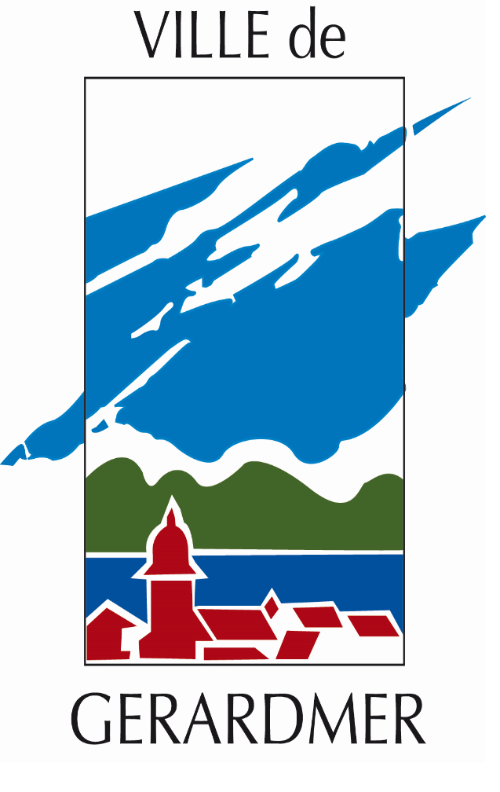
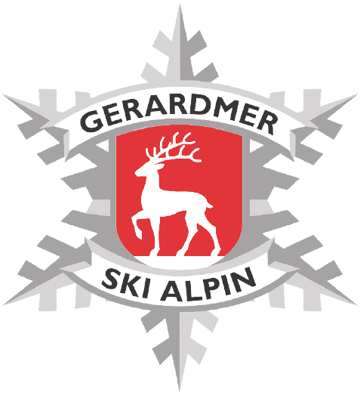

Samedi 24 Janvier 2026
Géant Pro (ski de slalom)
Prix de Confiserie Géromoise et du Manacha Kart

et.

Forfaits : au chalet "convivialité du club" au pied du télésiège du grand haut
Uniquement (Règlement Chèque/liquide)
Vente forfaits à partir de 8h30
Pas de gratuité
Tarifs 20€ avec carte forfait du domaine de Gérardmer
22€ sans carte.
(Carte non remboursable)
Les forfaits course sont uniquement en vente au chalet convivialité du club au pied du télésiège du Grand Haut.

Epreuve est support test flèche (ESF)
Horaires
- Dossards au pied du TS du Grand Haut
- Affichage résultats et disqualifiés au chalet pied du TS du Grand Haut
- Ouverture des RM : 9h_16h30
- Reconnaissance : fin 9h45
- Premier départ : 10h00
- 2ème manche dans la foulée du retraçage

Traçage
- M1 :
- M2 :

Ordre de passage
- 1ère manche : suivant la liste de départ
- 2e manche : ordre inverse par catégorie.
La commission Saut du CRMVS organise en parallèle une étape des jeux du saut, sur le tremplin de la Mauselaine.
L’épreuve de saut est support d’un test aiglon (ESF)
Vous avez la possibilité de vous présenté entre vos deux manches (attention il faut être à l’heure pour votre départ deuxième manche (risque de disqualification)

Remise des prix
- Si possible, 20 minutes après la fin de la course devant le chalet convivialité au pied du TS du Gd Haut.
Jury
- DT : Mangel Fabrice
- Directeur d’épreuve : Pierre Yves Cornil
- Arbitre : Philippe Proch
Reconnaissance
- Lissage en feuilles mortes
- Plus aucun coureur dans le parcours entre la fin de la reconnaissance et le départ de la course
- Prendre les consignes pour la reconnaissance au départ.(dans le tracé ou hors)
Entretien sur avis du Jury
- Lissage continu par les coureurs
- 1 lissage minimum par coureur et par manche
- 1 lisseur entre chaque concurrent (pas de skis sur le dos)
- Chaque entraineur avec sa perceuse pour intervenir rapidement
Règlements FFS : http://www.ffs.fr/ski-alpin/reglement/reglementation-ski-alpin
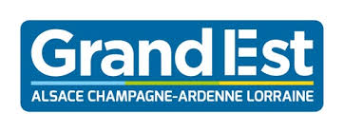
Règlement CSMV (mémento ski alpin) : http://www.skivosges.net/alpin

